988

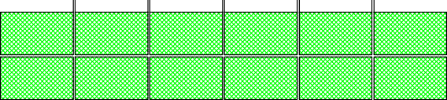
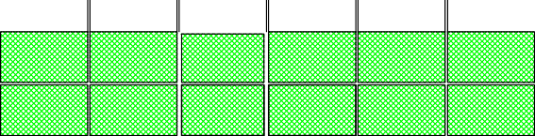
988
150
352
250
220
195
195
220
250
195
250
220
150
195

ÇATI PLANI 1/100

DEPOLAMA ALANININ ZEMİNİNE 10 CM KAİDE BETONUATILACAKTIR.
ÖN GÖRÜNÜŞ ÖLÇEK 1/100
ARKA GÖRÜNÜŞ ÖLÇEK 1/100

Not: Tüm kutu profiller 40x40 2 mm kutu profilden imal edilecektir.
Not: Tüm Kutu profiller imalat tarifinde poz numarasına uygun boyanacaktır. Not: Geçici depolama alanının çatısı idare malı trapez ile kapatılacaktır.
. Not: idare malı trapez sac idarenin istediği renkte boyanacaktır..
.Not: yapım aşamasında taşıyıcı direklerin kaide betona montajı yapılırken en az 5 mm plaka ile montaj yapılacaktır.
. Not: Geçici depolama alanının kapısına 1 adet kilit takılacaktır.
.Not: Geçici depolama alanının tüm yüzeylerine ve ara bölmelere kafes tel uygulanacaktır
. Not: Geçici depolama alanının Ön,Arka Sağ ve Sol Yan Cephelerine kafes tel üzerine çim çit yapılacaktır.
.
250

1000

DEPOLAMA ALANININ PLAN İÇİ KISMI

DEPOLAMA ALANININ ARA BÖLMELERİ 5 ADET
400
220
235

